Приложение 1
НАИБОЛЕЕ КРУПНЫЕ ПРОЕКТЫ НА РЫНКЕ ЖИЛЬЯ ГОРОДА НИЖНЕГО НОВГОРОДА
Название проекта | Жилые дома, строительство которых идет в настоящее время |  |  |  |  |  |  |  | Описание проекта
Название проекта | Адрес проекта | Застройщик/ Адрес офиса в Нижнем Новгороде/ Телефон | Начало строительства – срок сдачи (стадия строительства) | Число квартир/ Этажность/ Число подъездов | Площадь квартир в разбивке по числу комнат |  |  |  | Описание проекта
 |  |  |  |  | одна | две | три | четыре | Описание проекта
1 | 2 | 3 | 4 | 5 | 6 | 7 | 8 | 9 | 10
Жилой комплекс «Премьер» | Нижегородский район,  на пересечении улиц Академика Блохиной – Варварская | ООО СК «Абрис»  город Нижний Новгород, улица Академика Блохиной,  дом 4/ 43  Телефоны:  461 – 9451,  461 – 9452 | 2 квартал  2007 года –  3 квартал  2008 года (Возведение каркаса здания) | 35/ 8 (5 – 7 – 8)/ 2 | 64,03 | 73,8 – 76,15 | 120,22 – 120,38 | 130,83 – 159,89 | 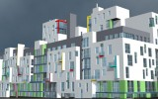  Возможна свободная планировка квартир и офисов, изменение проекта по желанию заказчика. Новостройка имеет переменную этажность: со стороны улицы Блохиной – пятиэтажный корпус, в глубине квартала – семи – и восьмиэтажные сегменты. Предусмотрена подземная парковка. Сдача «Премьера» госкомиссии запланирована на третий квартал 2008 года, после чего будут подключены все коммуникации.
Жилой комплекс «Нагорный», вторая очередь | Советский район,  улица Богородского, дома №№ 2 и 3 | ООО «Автобан»  город Нижний Новгород, проспект Гагарина,  дом 54  Телефоны:  278 – 0201,  415 – 9158 | 1 квартал  2006 года –  3 квартал  2008 года (Возведение каркаса здания) | 98/ 17/ 1 | 42,62 – 49,31 | 59,75 – 69,98 | 103,4 – 104,12 | – | 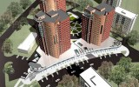  Жилой комплекс «Нагорный» состоит из трех 17 – этажных одноподъездных жилых домов улучшенного типа и расположен недалеко от площади Советской – административного центра Советского района. В настоящее время сдан первый дом. Все дома одинаковой планировки. Имеются помещения коммерческого назначения: Продажа – 1 этаж, офисное назначение, площадь от 47 до 400 кв.м; аренда – цоколь, офисное назначение, площадь от 400 до 1000 кв.м. В третьей (последней) очереди строительства предусматривается строительство подземной парковки – 4 квартал 2008 года.
1 | 2 | 3 | 4 | 5 | 6 | 7 | 8 | 9 | 10
Жилой комплекс «Зенит»,  первая очередь | Советский район,  проспект Гагарина,  у дома № 60, дома №№ 2 и 3 | ООО «Автобан»  город Нижний Новгород, проспект Гагарина,  дом 54  Телефоны:  278 – 0201,  415 – 9158 | 3 квартал  2007 года –  2 квартал  2008 года (Возведение каркаса здания) | 90/ 18/ 1 | 51,15 – 56,47 | 76,69 – 79,29 | 85,21 – 98,74 | – | 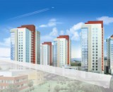  Жилой комплекс «Зенит» будет состоять из семнадцати 18 – этажных жилых домов с встроенными и пристроенными помещениями на нижних этажах. Повышенной комфортности. Расположен на территории бывшего зенитно – ракетного училища. С одной стороны комплекса расположена зона отдыха Щелковский хутор – обширная зеленая зона с тремя озерами, с другой стороны – центральный парк Швейцария – традиционное место отдыха нижегородцев. Первая очередь строительства – июнь 2008 года, вторая очередь строительства – июнь 2009 года. Есть автомобильная парковка. В каждом доме предусматриваются коммерческие помещения.
Жилой комплекс «Зеркало»  вторая очередь (Микрорайон Печерская долина) | Нижегородский район,  на пересечении улиц Деловая – Родионова, вторая очередь | ЗАО ПТЦ «Волгонефте – химмонтаж»  город Нижний Новгород, улица Совнаркомов-  ская дом 1  Телефон:  413 – 6765 | 3 квартал  2005 года –  4 квартал  2007 года (Возведение каркаса здания) | 88/ 16 (2 – 6 – 16)/ 3 | 53,1 – 56,9 | 80,04 – 86,60 | – | – | 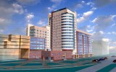  Жилой комплекс состоит из двух 10 – этажных домов улучшенного типа и 16 – этажной башни. В первом доме комплекса жилые этажи начинаются с третьего. Во втором доме — только с четвертого. Причем здесь жилые помещения от офисов и точек бытового обслуживания будут отделены специальным техническим этажом, чтобы жильцы не испытывали каких – либо неудобств от соседства с ними. Дома жилого комплекса снабжены бесшумными лифтами. Есть автомобильная парковка. Проектом благоустройства предусмотрено озеленение дворовой территории, здесь будут разбиты палисадники и созданы детские площадки. Имеются помещения коммерческого назначения.
1 | 2 | 3 | 4 | 5 | 6 | 7 | 8 | 9 | 10
Жилой комплекс «Горная Лаванда» | Приокский район,  улица Горная,  дом № 4 | ООО АН «Выбор»  город Нижний Новгород, улица Невзоровых, дом 47  Телефон:  416 – 7168 | 4 квартал  2005 года –  4 квартал  2007 года (Отделочные работы) | 100/ 10/ 2 | 45,33 – 49,38 | 61 | 85,67 | – | 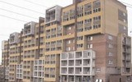  Застройка данного массива представляет собой единый комплекс из пяти кирпичных домов с квартирами улучшенной планировки. Предусмотрено строительство подземно – наземной стоянки для личного автотранспорта. Квартир в продаже нет. Выбранный участок застройки находится вне зон шума, создаваемого транспортом, и привлекателен в экологическом плане. Дома уже сдаются.
Жилой комплекс «Горная Лаванда» | Приокский район,  улица Горная,  дом № 5 |  | 3 квартал  2005 года –  4 квартал  2007 года (Отделочные работы) | 128/ 10/ 3 | 39,3 – 39,62 | 63,2 – 70,35 | 82,4 – 82,76 | 130
Жилой комплекс «Подсолнухи» | Нижегородский район,  улица Родионова, первая очередь | ООО «Гарантия строй – инвест»  город Нижний Новгород, улица Короленко,  дом 29  Телефон:  220 – 5555 | 4 квартал  2006 года –  4 квартал  2008 года (Возведение каркаса здания) | 138/ 20/ 1 | 41 – 49,45 | 68,35 – 70,8 | 83,05 – 91,39 | 108,2 – 124,95 | 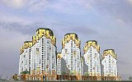  Жилой комплекс премиум – класса состоит из 8 домов: два 16 – этажных дома, шесть 20 – этажных домов. В жилом комплексе «Подсолнухи» располагаются пентхаусы общей площадью от 185 кв.м. до 270 кв.м. В данный момент продаются два 20 – этажных дома в первой очереди. Из элементов благоустройства комплекса выделяется инсоляция жилых помещений, и собственный обогреваемый крытый водоем с аквапарком для детей, и супер – современная система соляриев, бань и SPA – процедур, и огромные пространства, отведенные под зимние сады и домашние оранжереи. Предусмотрена вертолетная площадка. Есть автомобильная парковка. В первой очереди имеются коммерческие помещения общей площадью 799 кв.м, во второй – 680 кв.м, в третьей – 695 кв.м, в четвертой – 809 кв.м. Первая очередь состоит из двух 20 – ти этажных жилых домов и трех этажного подиума с объектами бытового характера. Срок сдачи первой очереди – 4 квартал 2008 года. Срок сдачи второй очереди – 2 квартал 2009 года. Срок сдачи третьей очереди – 4 квартал 2009 года.
1 | 2 | 3 | 4 | 5 | 6 | 7 | 8 | 9 | 10
Жилой комплекс «Водный мир» | Автозаводский район,  улица Янки Купалы,  дом № 7 | ООО «Жилстрой – НН»  город Нижний Новгород, проспект Ленина,  дом 100 а  Телефон:  257 – 7757 | 1 квартал  2006 года –  1 квартал  2008 года (Отделочные работы) | 160/ 17/ 2 | 44,9 | 71,31 – 79,01 | 89,07 | – | 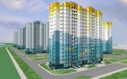  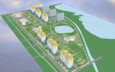  Планируется построить десять 17 – ти этажных домов повышенной комфортности на 1600 квартир, торговый центр с подземной автостоянкой, центр детского технического творчества, детский сад, многоярусный паркинг, спортивную площадку, искусственный водоем. Общие инвестиции в проект оцениваются в 2,5 млрд. руб. Наличие подземной автостоянки, вместительного многоярусного паркинга, центра детского творчества, детского сада, водоёма в центре застройки. На 1 этаже помещения общественного назначения без конкретной технологии. Общая площадь – 583,22 кв.м. Окончание строительства всего микрорайона намечено на конец 2008 года
Жилой комплекс «Водный мир» | Автозаводский район,  лица Янки Купалы,  дом №10 |  | 1 квартал  2007 года –  2 квартал  2008 года (Возведение каркаса здания) | 160/ 17/ 2 | 44,9 | 71,31 – 79,01 | 89,07 | –
Жилой комплекс «Медвежья долина» | Нижегородский район,  улица Родионова,  дом 5 | ООО «Жилстрой – НН»  город Нижний Новгород, проспект Ленина,  дом 100 «а»  Телефон:  257 – 7757 | 1 квартал  2006 года –  4 квартал  2007 года (Отделочные работы) | 160/ 17/ 2 | 44,9 | 69,61 – 76,9 | 87,46 | – | 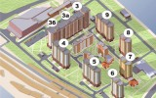  Всего будет построено 9 кирпичных и панельных жилых домов улучшенного типа уровня столичной застройки: два 9 – этажных и семь 17 – этажных домов улучшенной планировки. На первых этажах предполагается размещение двух детских дошкольных учреждений, ателье по пошиву одежды, парикмахерских, конторских помещений, ремонта обуви, химчистки. В микрорайоне также предусмотрен крупный торговый центр с многозальным кинотеатром и ночным клубом, пешеходная часть, две детские площадки и просторная парковка. Гаражный комплекс расположится чуть в стороне. Есть автомобильная парковка. Имеются коммерческие помещения свободного и офисного назначения на первом этаже, площадью от 131 – 185,285 кв.м
Жилой комплекс «Медвежья долина» | Нижегородский район,  улица Родионова,  дом 7 |  | 2 квартал  2007 года –  1 квартал  2008 года (Возведение каркаса здания) | 96/ 17/ 1 | 44,69 – 44,93 | 70,28 – 70,97 | 85,81 – 86,57 | –
Жилой комплекс «Медвежья долина» | Нижегородский район,  улица Родионова,  дом 8 |  | 2 квартал  2006 года –  4 квартал  2007 года (Отделочные работы) | 96/ 17/ 1 | 42,83 | 69,61 | 87,4 | –
1 | 2 | 3 | 4 | 5 | 6 | 7 | 8 | 9 | 10
Жилой комплекс «Пражский квартал»,  первая очередь | Нижегородский район,  в границах улиц Большая Печерская – Максима Горького – Ковалихинская – Фрунзе,  дом 1 | ЗАО  «Жилстрой – ресурс»  город Нижний Новгород, улица Большая Покровская, дом 15  Телефоны:  433 – 0426,  433 – 2103 | 4 квартал  2006 года –  4 квартал  2008 года (Возведение каркаса здания) | 108/ 9 (5 – 7 – 9)/ 5 | 50,59 | 72 – 81,69 | 97,67 – 119,31 | 122,09 – 161,55 | 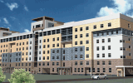  Квартал представляет собой несколько жилых домов повышенной комфортности разной этажности (5—7—9 этажей), примыкающих друг к другу. В комплекс войдут, детский сад, торгово – офисные помещения, подземные автостоянки. Здания будут выполнены в желтом, коричневом и темно – синем цветах. Будет построена детская площадка, хозяйственные площадки для сушки белья, для сбора мусора. Площадь помещений автостоянки на 73 автомобиля – 2 911,45 м2. Общая площадь коммерческих помещений – 1 438,45 кв. м. Окончание строительства планируется в конце 2008 года.
Жилой комплекс «Новопечерский» | Нижегородский район, Казанское шоссе, дом 1 | ООО «Новстройтех – НН»  город Нижний Новгород, улица Славянская, дом 21  Телефон:  415 – 6484 | 4 квартал  2006 года –  2 квартал  2008 года (Отделочные работы) | 34/ 5/ 2 | 40,76 – 46,3 | 59,62 – 63,7 | 73,78 – 89,15 | – | 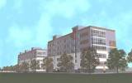  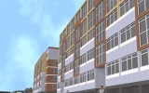  Комплекс состоит из домов повышенной комфортности. Первая очередь проекта уже сдается. В каждой квартире жилого комплекса «Новопечерский» предусмотрены: централизованное холодное водоснабжение; автономное горячее водоснабжение и отопление с регулятором тепла – газовый мини – котел в каждой квартире; собственные телефонные линии ООО «Агентство деловой связи»; автоматическая пожарная сигнализация. Предусмотрена наземная автостоянка на 9 машино – мест. Коммерческие помещения расположены в цокольном этаже. В строительстве комплекса также участвует компания ООО «Гарантия строй – инвест». Срок сдачи второй очереди – 2 квартал 2008 года.
Жилой комплекс «Новопечерский» | Нижегородский район, Казанское шоссе, дом 2 |  | 4 квартал  2006 года –  2 квартал  2008 года (Отделочные работы) | 57/ 5/ 3 | 40,76 – 46,82 | 60,09 – 63,07 | 74,07 – 89,15 | –
1 | 2 | 3 | 4 | 5 | 6 | 7 | 8 | 9 | 10
Жилой комплекс «Изумрудный замок»,  первая и вторая очереди | Нижегородский район,  в границах улиц Горького – Короленко – Славянская – Студеная | ООО «Росавтострой»  город Нижний Новгород, улица Октябрьская,  дом 23  Телефоны:  419 – 4034,  296 – 0614 | 2 квартал  2006 года –  4 квартал  2008 года (Возведение каркаса здания) | 114/ 8/ 6 | – | 92,02 – 99,29 | 128,54 – 134,33 | 151,49 – 158,62 | 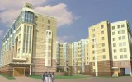  Жилой комплекс класса Премиум. Повышенный комфорт в доме обеспечивает система «Умный дом». Централизованная система очистки воды, централизованное кондиционирование. Чем выше этаж, тем выше стоимость кв.м Площадь застройки – 2,4 га – около 100 000 кв. метров жилья. Начало строительства – 2 квартал 2006 года. Комплекс будет включать жилые здания, бизнес – центр, детский садик, салон красоты, детский садик и даже яблоневый сад. Подземная парковка. Также в комплекс будут входить и дома старого фонда, которые отреставрируют за счет средств застройщика. Окончание строительства двух первых очередей – второй квартал 2008 года. Окончание строительства всего комплекса – четвертый квартал 2010 года.
Жилой комплекс «Ямская слобода», вторая очередь | Нижегородский район,  на пересечении улиц Малая Ямская – Красносельская, дом 61 | ООО  «Гарантия строй – инвест»  город Нижний Новгород, улица Короленко,  дом 29  Телефон:  220 – 5555 | 2 квартал  2005 года –  4 квартал  2008 года (Возведение каркаса здания) | 102/ 10 (10 – 10 – 5)/ 3 | 44,49 – 46,69 | 65,67 – 71,36 | 100,63 – 119,92 | 134,4 | 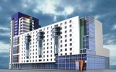  Жилой комплекс «Ямская слобода» состоит из домов повышенной комфортности и отвечает всем современным требованиям жилья бизнес – класса: индивидуальный архитектурный проект; соответствие международным стандартам экологии и эргономики; комплексная застройка; оригинальная строительная система «АРКОС» (свободное пространство); технологичные строительные материалы, отличающиеся долговечностью и безопасностью; развитая инфраструктура; подземная автостоянка; современное техническое оснащение; оптимально спроектированная система коммуникаций; постпродажное техническое обслуживание жилого комплекса. Первая очередь сдана, идет активное строительство второй очереди. Инфраструктура: зона отдыха с пешеходными дорожками из брусчатки; озеленение территории; детские площадки; уличное освещение паркового типа; подземная автостоянка; охранные системы; противопожарные системы; лифты; выделенная линия Интернет; цифровая телефонная линия; кабельное телевидение. Срок сдачи второй очереди – 4 квартал 2008 года.
1 | 2 | 3 | 4 | 5 | 6 | 7 | 8 | 9 | 10
Микрорайон  «Юго – Запад» | Приокский район,  улица 40 лет Победы | ИСК «Сокольники»  город Нижний Новгород, улица 50 лет Победы,  дом 22  Телефоны:  225 – 0134,  438 – 8337 | 1 квартал  2006 года –  4 квартал  2008 года (Возведение каркаса здания) | 336/ 19 (18 – 19)/ 4 | 41,07 – 45,91 | 62,98 – 79,59 | 94,57 – 106,26 | – | 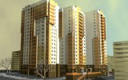  Строительство жилого 18 – 19 – этажного жилого дома улучшенной планировки с помещениями общественного назначения с подземной автостоянкой. На данной территория будет построено: жилой дом 18 – 19 – этажный, состоит из четырех прямоугольных блоков, не связанных между собой, сдвинутых относительно друг друга на плане местности для образования внутреннего дворика. На первых двух этажах жилого дома размещаются нежилые помещения, в подвале подземная автостоянка. Начало строительства – апрель 2006 года. Окончание нулевого цикла – август – сентябрь 2006 года Возведение коробки здания с устройством кровли – май 2008 года. Окончание строительства – четвертый квартал 2008 года. На первом и втором этажах имеются помещения коммерческого назначения.
Строительство жилого квартала  в восточной части квартала  в границах улиц Энгельса и Коминтерна (на месте здания бывшей школы №88) | Сормовский район,  улица Энгельса,  дом 3 | ИСК «Сокольники»  город Нижний Новгород, улица 50 лет Победы,  дом 22  Телефоны:  225 – 0134,  438 – 8337 | 1 квартал  2007 года –  4 квартал  2008 года (Нулевой цикл) | 72/ 14/ 1 | 39,4 – 41,49 | 55,72 | 68,94 – 85,99 | – | 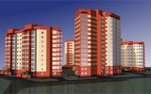  Территория комплекса будет застроена тремя жилыми домами: улучшенной планировки: жилой дом № 1 – десятиэтажный на 108 квартир; жилой дом № 2 – восьми и десятиэтажный на 138 квартир; жилой дом № 3 – четырнадцатиэтажный на 72 квартиры. В первых этажах жилых домов размещаются коммерческие помещения. В центре двора, образуемого домами – подземная автостоянка (количество мест уточняется в процессе проектирования). Высота этажа предусмотрена 3 метра, что позволяет создать жилую среду с более комфортным пространством. В каждом подъезде жилого дома предусмотрен один грузопассажирский лифт повышенной комфортности. Окончание строительства – 2008 год.
 | Сормовский район,  улица Энгельса,  дом 2 |  | 3 квартал  2006 года –  4 квартал  2007 года (Возведение каркаса здания) | 138/ 10 (8 – 10)/ 4 | 36,7 – 41,5 | 63,41 – 69,87 | 84,41 – 88,87 | 114,35
1 | 2 | 3 | 4 | 5 | 6 | 7 | 8 | 9 | 10
Жилой комплекс «Волжские огни», блок Б | Канавинский район, микрорайон Мещерское озеро | ЗАО «ПИК – регион»  город Нижний Новгород, улица Ошарская,  дом 14  Телефон:  419 – 6040 | 4 квартал  2004 года –  4 квартал  2007 года (Возведение каркаса здания) | 259/ 19 (14 – 16 – 19)/ 11 | 44,9 – 65,6 | 63,8 – 88,6 | 90,6 – 122,9 | 113,4 – 116,6 | 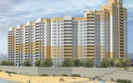  Комплекс включает два жилых дома переменной этажности от 9 до 19 этажей. Общая площадь застройки составляет 2,37 га. Общая жилая площадь квартир - более 100 тыс. кв.м. Подземная автостоянка во дворе дома. Цена зависит от вида из окна. Общая площадь помещений коммерческого назначения – 868,35 кв.м. Первый дом (11 секций) планируется сдать в 4 квартале 2007 года, второй – в конце 2009 года.
Жилой комплекс «Европейский квартал»,  первая очередь | Советский район,  в районе улиц Тимирязева – Пушкина – Студеная | ООО «КвартСтрой – НН»  Телефон:  227 – 7000 | 1 квартал  2005 года –  2 квартал  2007 года | 238/ 18/ 1 | 47,58 – 48,5 | 72,02 – 75,7 | 76,17 – 94,86 | – | 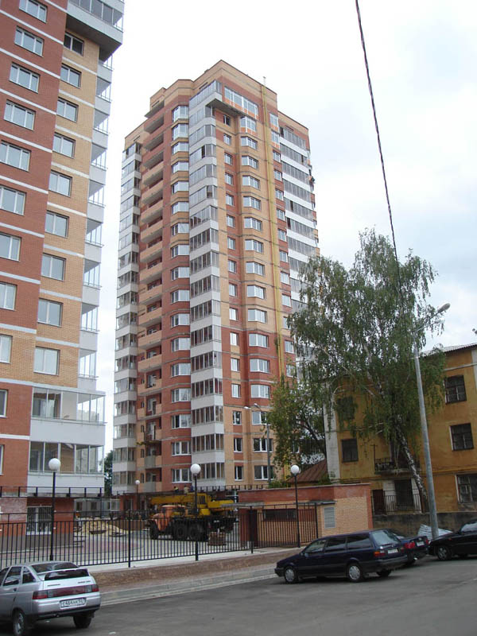  «Квартал Европейский» – проект реконструкции жилого квартала в районе улиц Тимирязева, Пушкина, Оранжерейная. Проект имеет оригинальную концепцию: внутреннему оформлению домов будет придана стилистика европейских столиц. Компания завершила строительство первой очереди проекта – трех жилых домов «Прага», «Вена», «Берлин». Дома повышенной комфортности. Внутреннему оформлению каждого из сооружаемых домов планируется придать стилистику одной из европейских столиц, это будет отражено в узнаваемых элементах декора и архитектурных деталях внутренних холлов. Приватная пешеходная зона для прогулок и детская площадка находятся внутри огороженных охраняемых территорий. Генеральный план развития города предусматривает реконструкцию и застройку квартала в районе улиц Пушкина и Тимирязева общей площадью 49 Га. Проект «Европейский квартал» предполагает строительство порядка 30 жилых домов разных классов, школы, двух детских садов и стадиона. Общая площадь строений составит около 600 тысяч квадратных метров. «Квартал Европейский» имеет оригинальную концепцию: входные вестибюли и лифтовые холлы домов оформляются по индивидуальным дизайн – проектам в стиле европейских городов (отделка домов первой очереди проекта осуществляется в стиле городов Вена, Прага, Берлин). Компанией самостоятельно была реализована первая очередь проекта, а в настоящее время «КвартСтрой – НН» приступает к реализации второй очереди.
1 | 2 | 3 | 4 | 5 | 6 | 7 | 8 | 9 | 10
Жилой комплекс «Славянский» | Нижегородский район, улица Белинского, дом 189  (в границах улиц Белинского – Студеная – Тверская – Славянская) | ЗАО «ПСФ «Автотехстрой»  город Нижний Новгород, улица Алексеевская,  дом 27  Телефоны:  246 – 3621,  439 – 1899 | 1 квартал  2006 года –  2 квартал  2008 года (Возведение каркаса здания) | 40/ 8/ 1 | – | 52,9 – 94,6 | 127,8 - 145 | 162,2 – 177,5 | 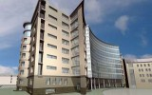  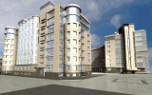  В настоящее время сдан в эксплуатацию из этого комплекса дом №188. Каждая квартира оборудована приборами учета газа, горячей и холодной воды. В домах есть мусоропровод, лифт OTIS, дверь в подъезд — с домофоном.  Дом телефонизирован, установлена Интернет – линия. Офисные помещения размещены на первом и цокольном этажах (там планируется открыть кафе, магазины, предприятия бытовых услуг, спортзал). Квартиры располагаются со второго этажа. Их 40. Общая площадь двухкомнатных квартир — от 52,9 до 94,6 кв. м, трехкомнатных — от 127,8 до 145 кв. м, четырехкомнатных — от 162,2 до 177,5 кв. м, пятикомнатных — 199,5 кв. м. Имеются двухуровневые четырех – и пятикомнатные квартиры. Высота потолков — 3 метра. Есть подземная парковка. Второй дом планируется сдать во 2 квартале 2008 года.
1 | 2 | 3 | 4 | 5 | 6 | 7 | 8 | 9 | 10
Жилой комплекс «Столичный» | Советский район,  пересечение улиц Ошарская и Ванеева | «Поволжская агро-промышленная группа» | 3 квартал  2004 года –  2 квартал  2008 года (Возведение каркаса здания) | 157/ 17 (14 – 10 – 17 – 10)/ 3 | 45 – 45,5 | 64,47 – 86,24 | 105,5 – 118 | – | 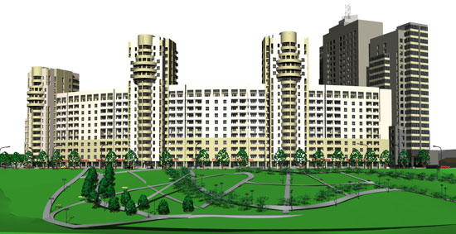  Административно – жилой комплекс «Столичный» представляет собой жилое здание переменной этажности, расположенное в Советском районе, в границах улиц Ошарской и Ванеева. Комплекс состоит из одной 14 – этажной, двух 17 – этажных, трех 10 – этажных и двух 19 – этажных секций с подземной трехуровневой автостоянкой. Строительство комплекса предусмотрено в две очереди. Первая очередь строительства будет завершена в 4 квартале 2008 года. Для владельцев квартир комплекса предусмотрены места автостоянок в трехуровневом подземном паркинге, расположенном между административным 19 – этажным зданием и улицей Ванеева. Подземная парковка рассчитана на 300 автомашин. На площадке кровли подземной парковки предусмотрена открытая автостоянка с выездом на улицу Ванеева. Также предусмотрены места открытых автостоянок в количестве 150 машиномест. В цокольных этажах жилой части зданий размещаются нежилые помещения, в которых будут расположены магазины, предприятия сферы обслуживания, офисы. Высота потолков в нежилых помещениях составляет 3,0 метра.
Жилой комплекс бизнес – класса «Пушкинский» | Советский район,  улица Генкина | Компания «Пересвет – регион»  Офис продаж: город Нижний Новгород, улица Белинского, дом 32  Телефон:  257 – 7620 | Работы подготови-тельного периода: II – IV кварталы 2007 года, работы нулевого цикла: III – IV кварталы 2007 года; работы по внутренним и внешним инженерным сетям: IV квартал 2007года –  IV квартал 2008 года; благоустройст-во: IV квартал 2008 года –  I квартал  2009 года | Нет данных |  |  |  |  | 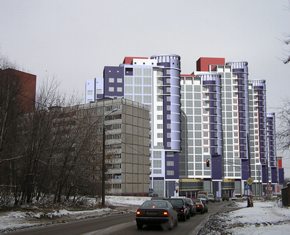  В Советском районе Нижнего Новгорода компания «Пересвет – Групп» ведет строительство трех двухсекционных жилых домов бизнес – класса общей площадью 50 000 кв.м. Комплекс будет построен по современной технологии монолитно – каркасного строительства, которая обеспечивает идеально ровные поверхности стен и потолков, сохранение тепла даже в самую холодную погоду. Предполагается наружная облицовка фасадов цветным декоративным кирпичом. Конструкция наружных стен будет состоять из пенно – газосиликатных блоков, систем утепления и звукоизоляции, а также дополнительных полимерных компонентов с многолетней гарантией от промерзания. Все необходимые системы жизнеобеспечения (водоснабжение, энергоснабжение и канализация) размещены в межэтажных перекрытиях. Среди несомненных достоинств комплекса – высота потолков 3 метра и полное остекление балконов и лоджий. Комплекс рассчитан на 436 квартир общей площадью от 45 до 110 кв.м. Инфраструктура жилого комплекса будет включать в себя – подземный гараж на 90 автомобилей общей площадью 3 405 кв.м, гостевую автостоянку более чем на 100 автомобилей, спортивные и детские игровые площадки, фитнес – центр и коммерческие первые этажи, где разместятся магазины и офисы. Строительство жилого комплекса будет вестись поэтапно. Начало строительства – 4 квартал 2006 года, окончание строительства – 2 квартал 2009 года.

